温馨提示：
此套题为Word版，请按住Ctrl,滑动鼠标滚轴，调节合适的观看比例，答案解析附后。关闭Word文档返回原板块。
课堂10分钟达标练
1.直线x+y-2=0截圆x²+y²=4得到的劣弧所对的圆心角为 ( )
A.30° B.45° C.60° D.90°
【解析】选C.因为圆心到直线的距离为d==,圆的半径为2.
所以劣弧所对的圆心角为60°.
2.设村庄外围所在曲线的方程可用(x-2)²+(y+3)²=4表示,村外一小路方程可用x-y+2=0表示,则从村庄外围到小路的最短距离为________.
【解析】因为圆心到直线的距离为,所以从村庄外围到小路的最短距离为-2.
答案:-2
3.已知x+y+1=0,那么的最小值是________.
【解析】表示点(x,y)与点(-2,-3)之间的距离,又点(x,y)在直线x+y+1=0上,故最小值为点(-2,-3)到直线x+y+1=0的距离,即d=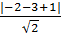=2.
答案:2
4.已知实数x,y满足x²+y²+4x+3=0,求的最大值与最小值.
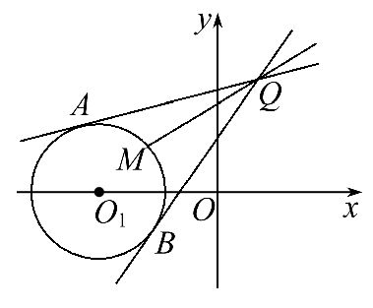
【解析】如图所示,设M(x,y),则点M在圆O₁:(x+2)²+y²=1上.令Q(1,2),则设k=k_{MQ}=,即kx-y-k+2=0.
过Q作圆O₁的两条切线QA,QB,则直线QM夹在两切线QA,QB之间,所以k_{QA}≤k_{QM}≤k_{QB}.又若O₁到直线kx-y-k+2=0的距离为1,得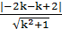=1,即k=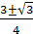,所以的最大值为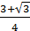,最小值为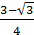.
关闭Word文档返回原板块

